UNIVERSIDAD MILITAR NUEVA GRANADA
Facultad de Ingeniería · Programa de Ingeniería Mecatrónica
Realidad Virtual · Semestre IX
INFORME TÉCNICO
Teleoperación de Robot Móvil en Entorno Virtual Inmersivo con Control Háptico Inalámbrico
Integrantes
Sara Valentina García — código [COMPLETAR]
[COMPLETAR] — código [COMPLETAR]
[COMPLETAR] — código [COMPLETAR]
Docente: Ing. Byron Alfonso Pérez Gutiérrez
Bogotá D.C., 2026
Nota: los campos marcados [COMPLETAR] deben llenarse con los datos del equipo y con las mediciones reales de las pruebas (sección 8). No se incluyen resultados inventados.

Contenido

(En Word: clic derecho sobre la tabla > Actualizar campos para ver los números de página.)

1. Resumen
Se diseñó e implementó un sistema de teleoperación inmersivo en el que un usuario, con un visor tipo Cardboard y un celular Android, observa en primera persona un entorno virtual desarrollado en Unity 3D y conduce un robot móvil virtual inclinando un control háptico inalámbrico de fabricación propia. El control se basa en un ESP32 que estima los ángulos Pitch y Roll de la mano con una IMU MPU6050 y un filtro complementario, los transmite por Bluetooth clásico (SPP) a 50 Hz y recibe órdenes de vibración que reproduce con PWM sobre un motor vibrador, usando patrones distintos para choques contra objetos manipulables y contra paredes o límites. Pitch se mapea a velocidad lineal y Roll a velocidad angular mediante una ley proporcional con zona muerta, curva exponencial y suavizado de primer orden. El control integra un joystick HW-504: al presionar la palanca el robot agarra o suelta objetos (attach/detach) su eje Y desplaza al avatar, de forma proporcional, en la dirección de la mirada, y su eje X lo hace girar. La aplicación registra automáticamente latencia de ida y vuelta, periodo y pérdida de tramas, colisiones y tiempo de tarea para la evaluación experimental.

2. Introducción y objetivos
La integración entre realidad virtual, teleoperación y sistemas hápticos es la base de aplicaciones como la robótica médica, la exploración remota, la manufactura inteligente y el entrenamiento por simulación. En teleoperación, el operador controla un sistema remoto (real o virtual) a través de dispositivos de entrada que pueden devolverle información sensorial; cuando esa realimentación es táctil, el operador percibe eventos que no alcanza a ver, como el contacto de la herramienta con un obstáculo.

2.1 Objetivo general
Diseñar e implementar un sistema de teleoperación inmersivo en realidad virtual que permita controlar un robot móvil mediante un dispositivo háptico inalámbrico desarrollado por los estudiantes.

2.2 Objetivos específicos
- Entorno virtual: implementar en Unity 3D un entorno inmersivo con navegación en primera persona, límites físicos definidos, robot móvil funcional y sistema de manipulación de objetos.
- Control háptico: construir un dispositivo inalámbrico con microcontrolador, IMU, botón de agarre, botones de navegación, actuador vibrotáctil por PWM, batería integrada y carcasa por manufactura aditiva. (El botón de agarre y los de navegación se implementaron con un joystick HW-504: pulsador de la palanca y eje Y.)
- Comunicación y mapeo: implementar la comunicación Bluetooth entre el control y el entorno, y el mapeo de Pitch y Roll a las variables de movimiento del robot con estabilidad y respuesta adecuada.
- Evaluación: validar el sistema con pruebas que midan el cumplimiento de los requerimientos.

3. Arquitectura del sistema
El sistema tiene dos subsistemas unidos por un enlace Bluetooth: el control háptico (en la mano del usuario) y la aplicación Unity que corre en el celular montado en el visor Cardboard. Se eligió que Unity corra en el propio celular para que el sistema sea completamente portátil: el celular dibuja la imagen estereoscópica, lee su giroscopio para orientar la cabeza del avatar y se comunica directamente con el ESP32, sin computador intermedio.
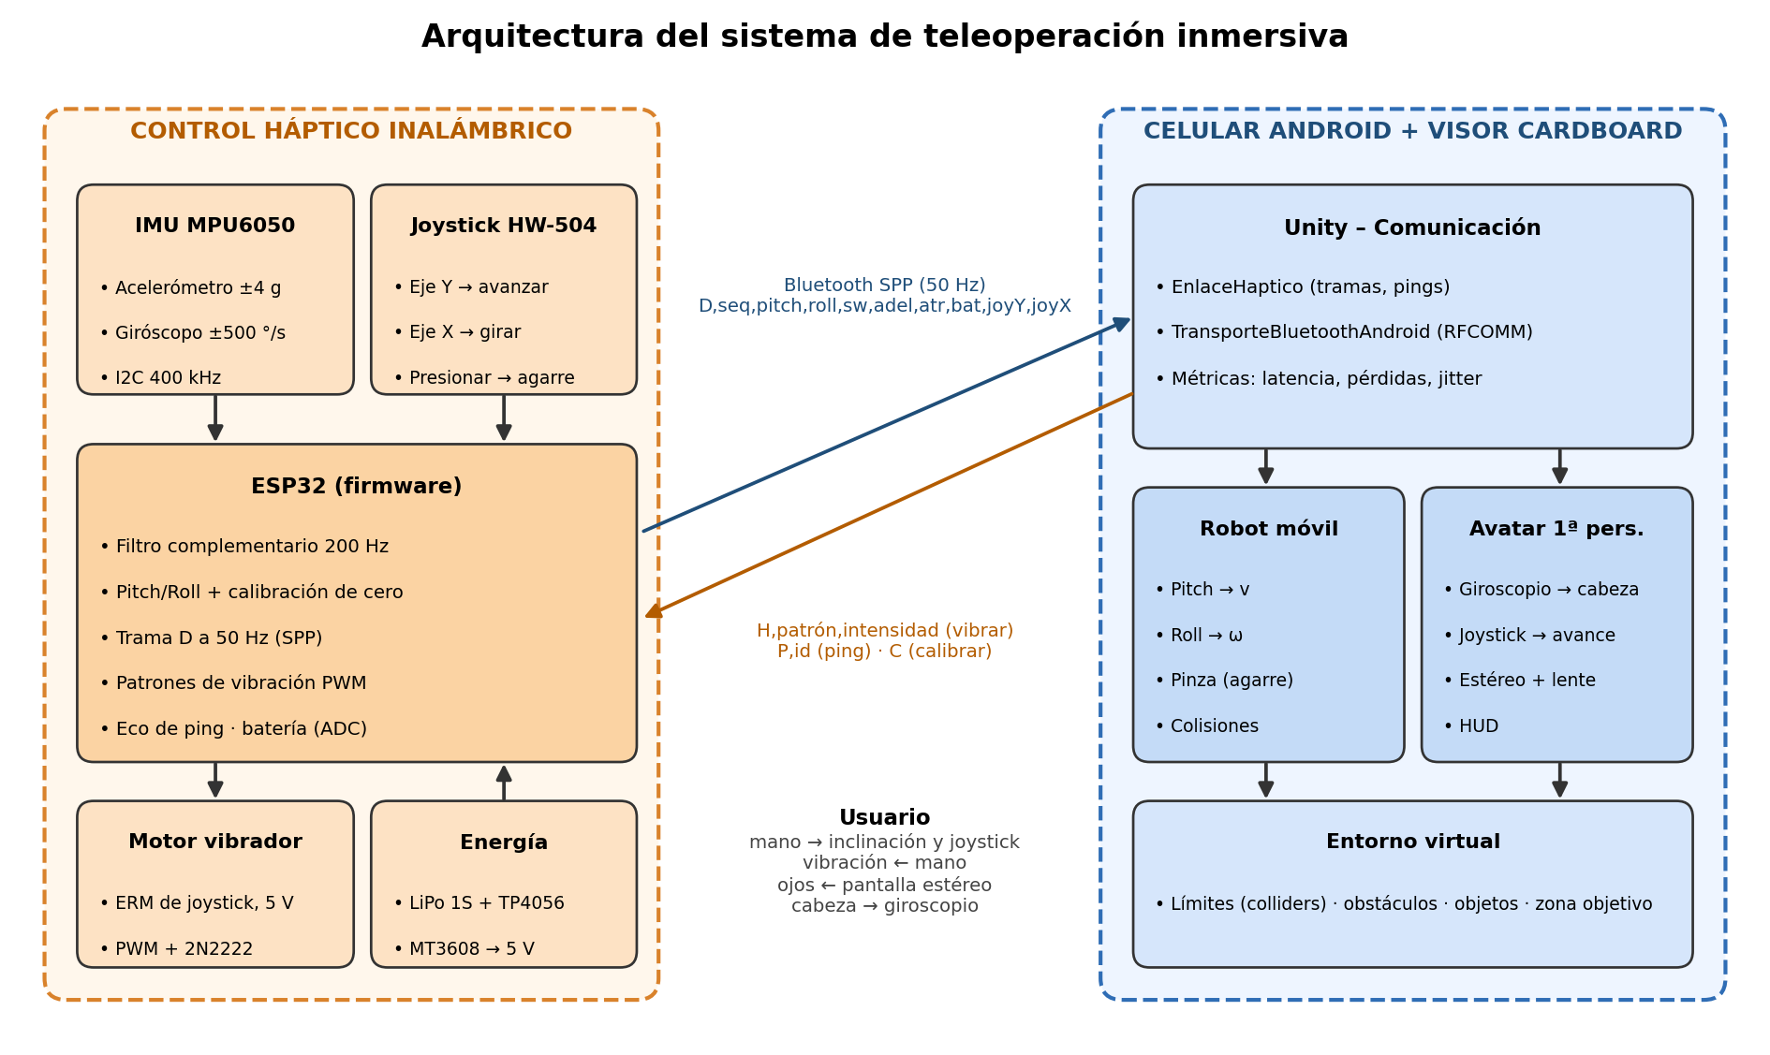
Figura 1. Diagrama de bloques de la arquitectura.
Subsistema | Entradas | Procesamiento | Salidas
Control háptico (ESP32) | IMU (ax, ay, az, gx, gy, gz), joystick (eje Y y pulsador), órdenes H/P/C | Filtro complementario 200 Hz, calibración de cero, antirrebote, reproductor de patrones | Trama D a 50 Hz, PWM al motor, LED de estado
Comunicación (Unity) | Líneas de texto por RFCOMM | Análisis de tramas, detección de flancos, pings, conteo de pérdidas | Estado del control, eventos de agarre, métricas
Robot móvil (Unity) | Pitch, Roll, pulsador del joystick (agarre) | Mapeo proporcional + filtro, física Rigidbody, attach/detach | Movimiento, colisiones → orden de vibración
Avatar (Unity) | Giroscopio del celular, eje Y del joystick | Conversión de cuaternión, CharacterController | Vista estéreo en primera persona, HUD

4. Diseño del control háptico

4.1 Selección de componentes
Componente | Referencia | Función / justificación
Microcontrolador | ESP32 DevKit V1 (ESP32-WROOM-32) | Doble núcleo 240 MHz, Bluetooth clásico SPP (compatible con Android sin librerías extra), PWM por hardware (LEDC), ADC. Las variantes S3/C3 no tienen Bluetooth clásico.
IMU | MPU6050 (módulo GY-521) | Acelerómetro y giróscopo de 3 ejes en I2C; permite estimar Pitch y Roll con fusión sensorial. Bajo costo y amplia documentación.
Actuador vibrotáctil | Módulo "Vibration Motor" (motor de moneda en PCB con transistor, diodo y condensador) | Módulo de 3 pines (IN, VCC, GND) que ya incluye el driver: el pin IN se conecta directo al PWM del ESP32. Motor de moneda de 3 V alimentado a 3.3 V, de respuesta rápida, adecuado para pulsos cortos diferenciados.
Driver del motor | Integrado en el módulo (transistor + diodo) | El GPIO solo entrega la señal PWM; el transistor del módulo conmuta la corriente del motor y el diodo absorbe la fuerza contraelectromotriz.
Joystick | HW-504 (equivalente a KY-023) | Dos potenciómetros (VRx, VRy) y un pulsador al presionar la palanca (SW). Cumple en un solo elemento el botón de agarre, la navegación adelante/atrás y el giro del avatar, con la ventaja de ser proporcional. Se alimenta a 3.3 V para que la salida quede en el rango del ADC.
Batería | Batería de 12 V | Fuente principal del control; se carga fuera del control con su propio cargador. El consumo es de ~120–180 mA a 5 V (ESP32 con Bluetooth + motor intermitente), unos 60–90 mA en la batería gracias al regulador conmutado.
Regulación | Reductor conmutado LM2596S ajustado a 5.0 V | Baja los 12 V a 5 V para el pin VIN del ESP32 con ~80–90 % de eficiencia (un regulador lineal desperdiciaría más de la mitad de la energía en calor). El regulador de la DevKit genera luego los 3.3 V.
Medición de batería | Divisor 100 kΩ / 22 kΩ a GPIO34 | Reduce 12.6 V a 2.3 V (dentro del rango del ADC, factor 5.545); se reporta el % a Unity.
Interruptor | Deslizante o de palanca | Corta los 12 V entre la batería y el LM2596S.

4.2 Diagrama eléctrico
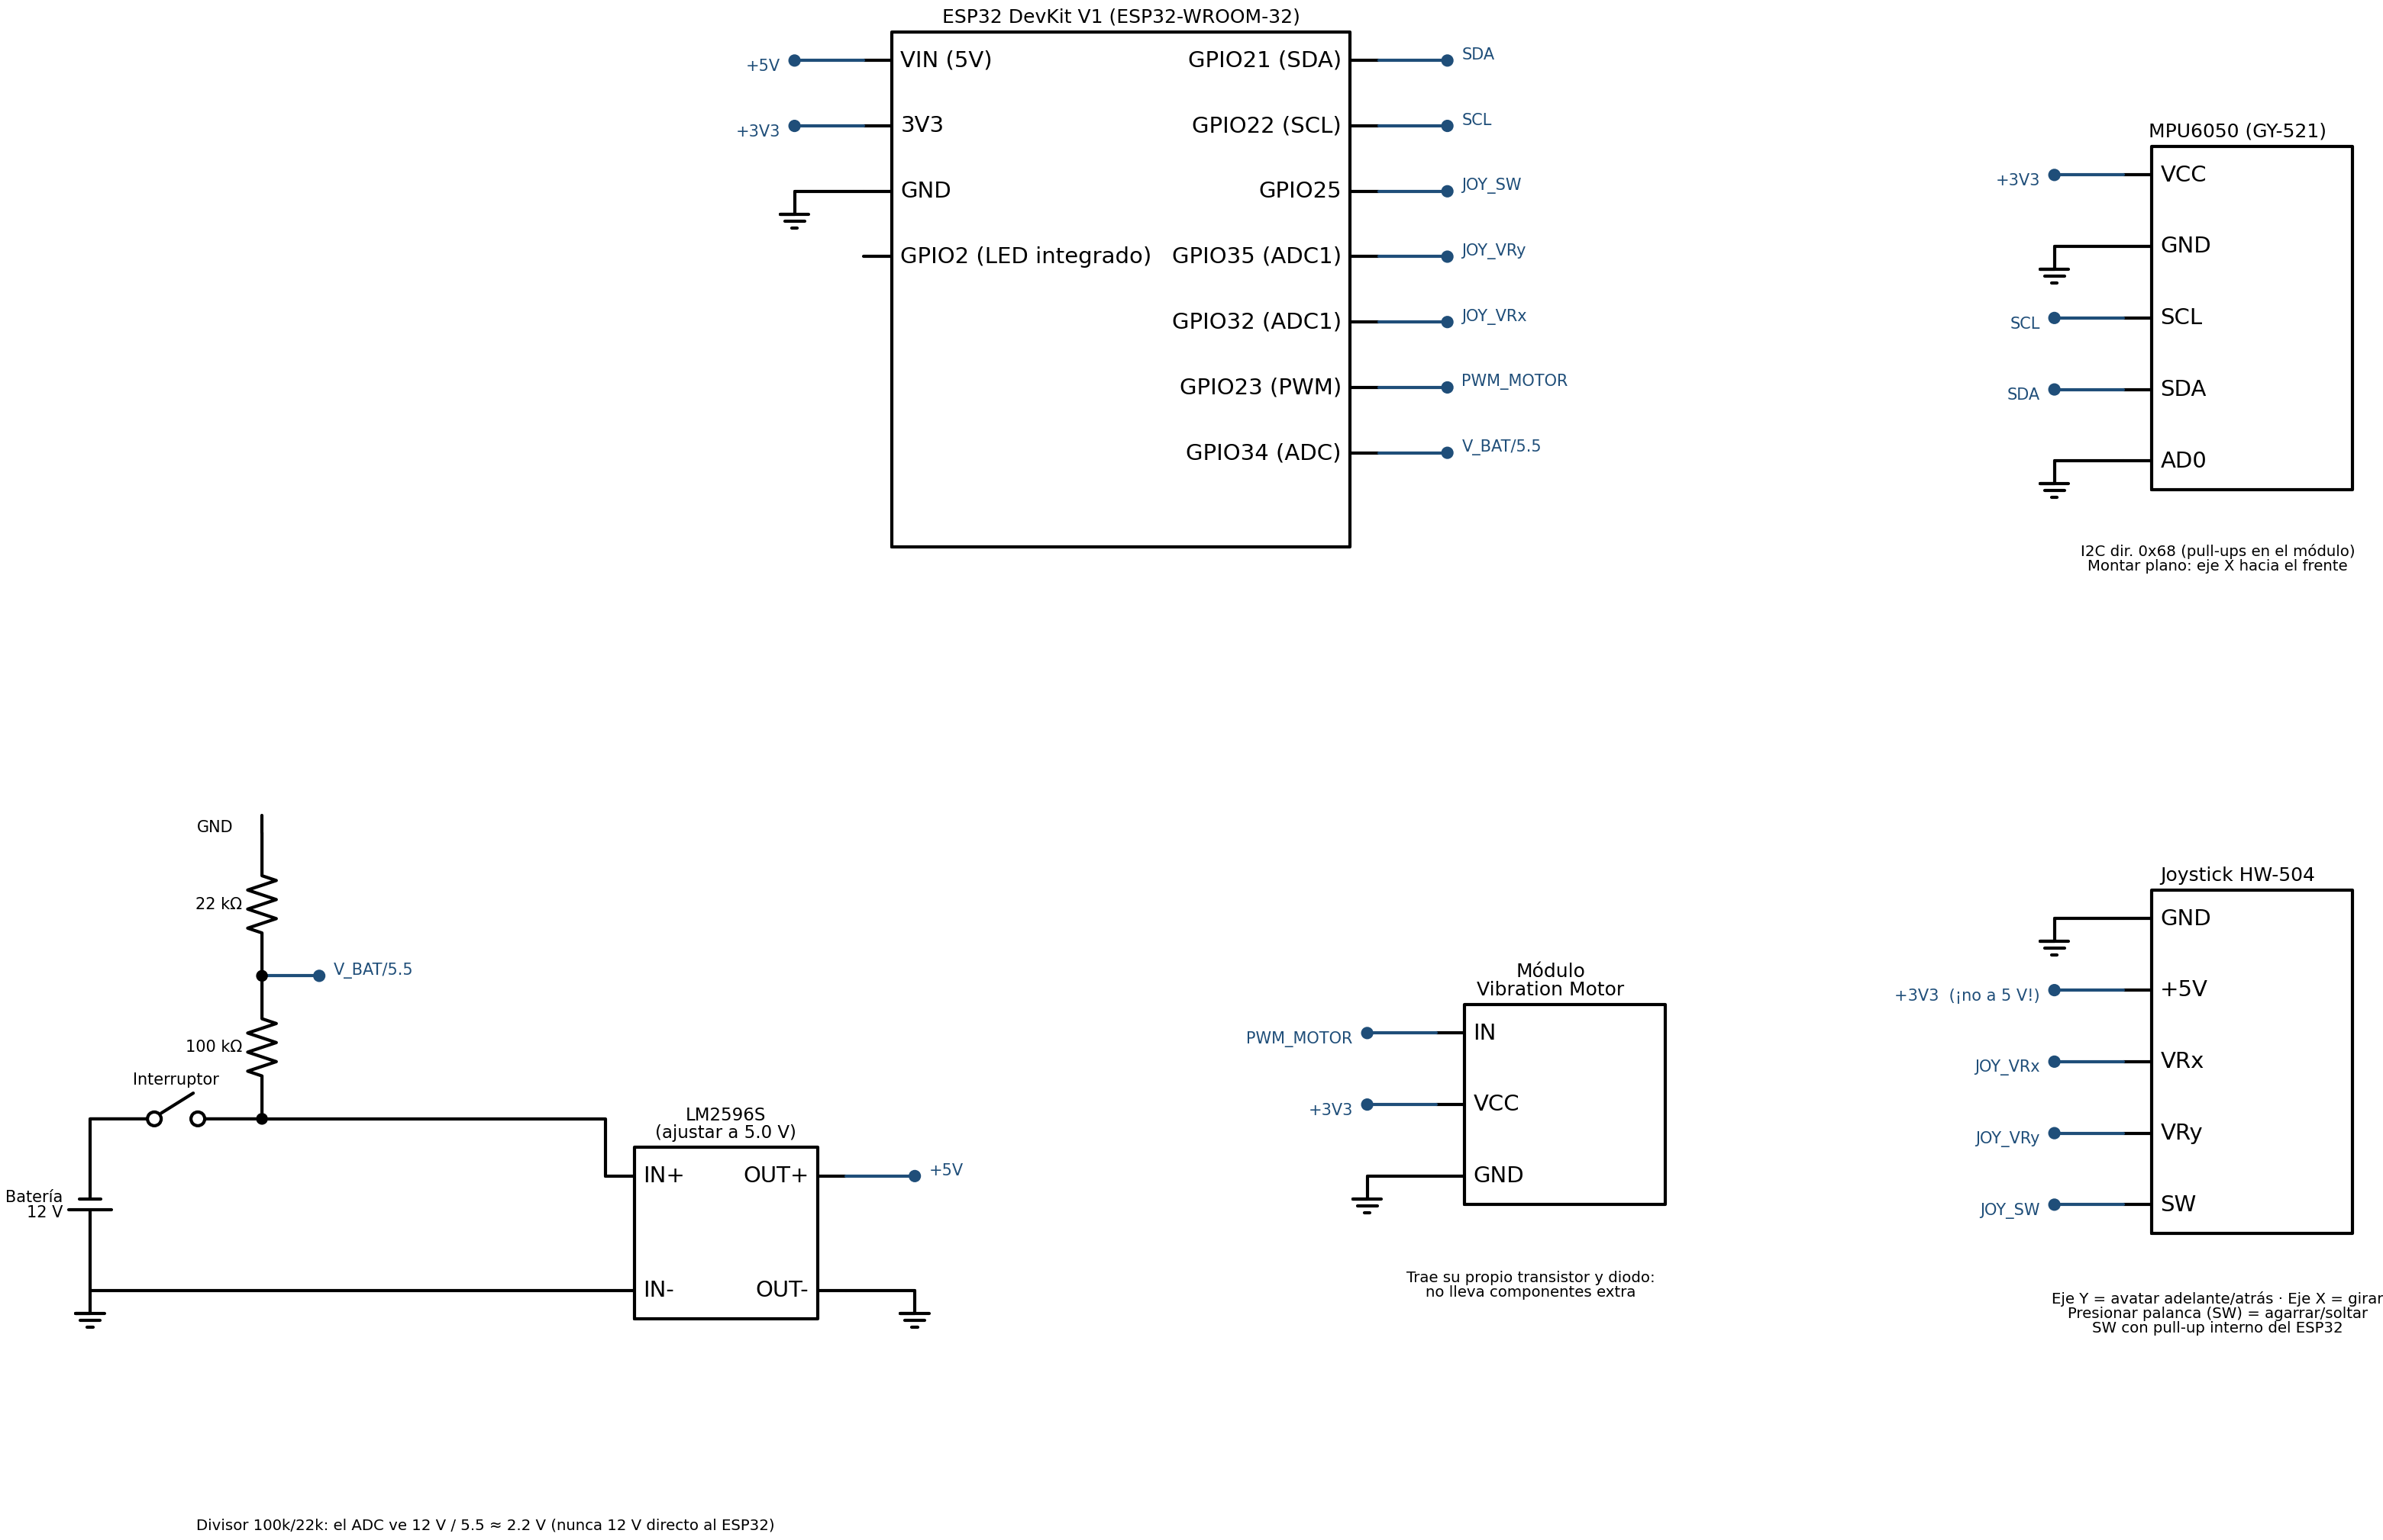
Figura 2. Diagrama eléctrico del control háptico (las etiquetas azules indican nodos conectados entre sí).
Señal | Pin ESP32 | Conecta a | Observación
SDA / SCL | GPIO21 / GPIO22 | MPU6050 SDA / SCL | I2C a 400 kHz; el GY-521 trae pull-ups
Alimentación IMU | 3V3 / GND | MPU6050 VCC / GND; AD0 a GND | Dirección I2C 0x68
JOY_SW (agarre) | GPIO25 | SW del joystick | INPUT_PULLUP, antirrebote 25 ms
JOY_VRy (avatar) | GPIO35 (ADC1) | VRy del joystick | Atenuación 11 dB; ADC1 no interfiere con la radio
JOY_VRx (giro) | GPIO32 (ADC1) | VRx del joystick | Gira el avatar (90 °/s a fondo)
Alimentación joystick | 3V3 / GND | +5V / GND del HW-504 | A 3.3 V, NO a 5 V (el ADC del ESP32 admite máx. 3.3 V)
PWM_MOTOR | GPIO23 | IN del módulo de vibración (VCC a 3V3) | LEDC 5 kHz, 8 bits
V_BAT/2 | GPIO34 (solo entrada) | Punto medio del divisor | Atenuación 11 dB
LED de estado | GPIO2 | LED azul de la placa | Parpadeo = esperando conexión; fijo = conectado
+5V | VIN | LM2596S OUT+ | Ajustar el potenciómetro a 5.0 V ANTES de conectar (la entrada es de 12 V)

4.3 Firmware
El firmware (2_Firmware_ESP32/ControlHaptico/ControlHaptico.ino) está escrito para Arduino IDE con el núcleo arduino-esp32 3.x (verificado con la versión 3.3.8) y no usa librerías externas: la MPU6050 se lee directamente por registros. El lazo principal no usa delay(); cada tarea corre con su propio periodo.
Tarea | Periodo | Descripción
Lectura IMU + filtro | 5 ms (200 Hz) | Lee 14 bytes desde 0x3B, aplica sesgo del giróscopo y filtro complementario
Envío de estado | 20 ms (50 Hz) | Trama D,seq,pitch,roll,agarre,adelante,atras,bateria,joyY,joyX
Pulsador del joystick | cada iteración | Antirrebote por tiempo (25 ms)
Ejes X/Y del joystick | 10 ms (100 Hz) | Centro calibrado al encender, zona muerta 12 %, re-escalado a −100…100, suavizado, umbrales con histéresis (40 % / 25 %) para las banderas adelante/atrás
Háptica | cada iteración | Máquina de estados que recorre los pasos {duty, ms} del patrón activo
Entrada serie | cada iteración | Interpreta comandos H, P, C y ? por USB y por Bluetooth
Batería | 200 ms | analogReadMilliVolts × 5.545, filtro exponencial, % lineal entre BAT_MV_VACIA y BAT_MV_LLENA

Estimación de orientación
Con la IMU montada plana (eje X hacia el frente del control, Y a la izquierda, Z arriba), los ángulos que da el acelerómetro son:
θ_acc = atan2( −a_x , √(a_y² + a_z²) ) φ_acc = atan2( a_y , a_z )
El acelerómetro es exacto en reposo pero ruidoso y sensible a las aceleraciones de la mano; el giróscopo es suave pero su integral deriva. El filtro complementario combina ambos:
θ[k] = α·( θ[k−1] + ω_y·Δt ) + (1 − α)·θ_acc[k] con α = 0.98, Δt = 5 ms
La constante de tiempo equivalente es τ = α·Δt/(1−α) ≈ 0.25 s: por encima de ~0.6 Hz domina el giróscopo y por debajo el acelerómetro. Al encender se promedian 400 lecturas del giróscopo en reposo para eliminar su sesgo y se toma la postura de la mano como cero (θ₀, φ₀). Unity recibe θ − θ₀ y φ − φ₀; el comando C repite la calibración en cualquier momento.

Patrones de vibración
Para que el usuario distinga el tipo de contacto sin mirar, los patrones difieren en ritmo, duración e intensidad, que son las variables que mejor discrimina la piel para vibraciones de un solo actuador:
Patrón | Orden | Secuencia (duty 0–255, ms) | Sensación buscada | Prioridad
OBJETO | H,1,i | 170·60 / 0·60 / 170·60 / 0·60 / 170·60 | Tres toques suaves, "tac-tac-tac" | Media
PARED / LÍMITE | H,2,i | 255·350 / 0·70 / 255·150 | Zumbido fuerte y largo con remate | Alta
AGARRE | H,3,i | 210·45 | Clic corto de confirmación | Baja
CONEXIÓN | (interno) | 200·100 / 0·100 / 200·100 | Dos pulsos al conectarse | Baja
La intensidad i enviada por Unity escala el ciclo útil (duty × i / 255) y se aplica un mínimo de 110 para vencer la inercia del motor. Un patrón de mayor prioridad interrumpe a uno de menor prioridad, pero no al revés.

4.4 Diseño CAD y manufactura aditiva de la carcasa
La carcasa se diseñó paramétricamente en OpenSCAD (3_Carcasa_CAD/carcasa_control_haptico.scad), de modo que todas las medidas se pueden ajustar a los componentes reales antes de imprimir. Consta de dos piezas unidas con 4 tornillos M3: una base (160 × 77 × 30 mm) con marcos para la protoboard (80 × 55 × 30 mm, con el ESP32 y la IMU), la batería de 12 V y el regulador, y una tapa (15 mm) con la abertura del joystick HW-504, cuya PCB se atornilla a 4 postes bajo la tapa.
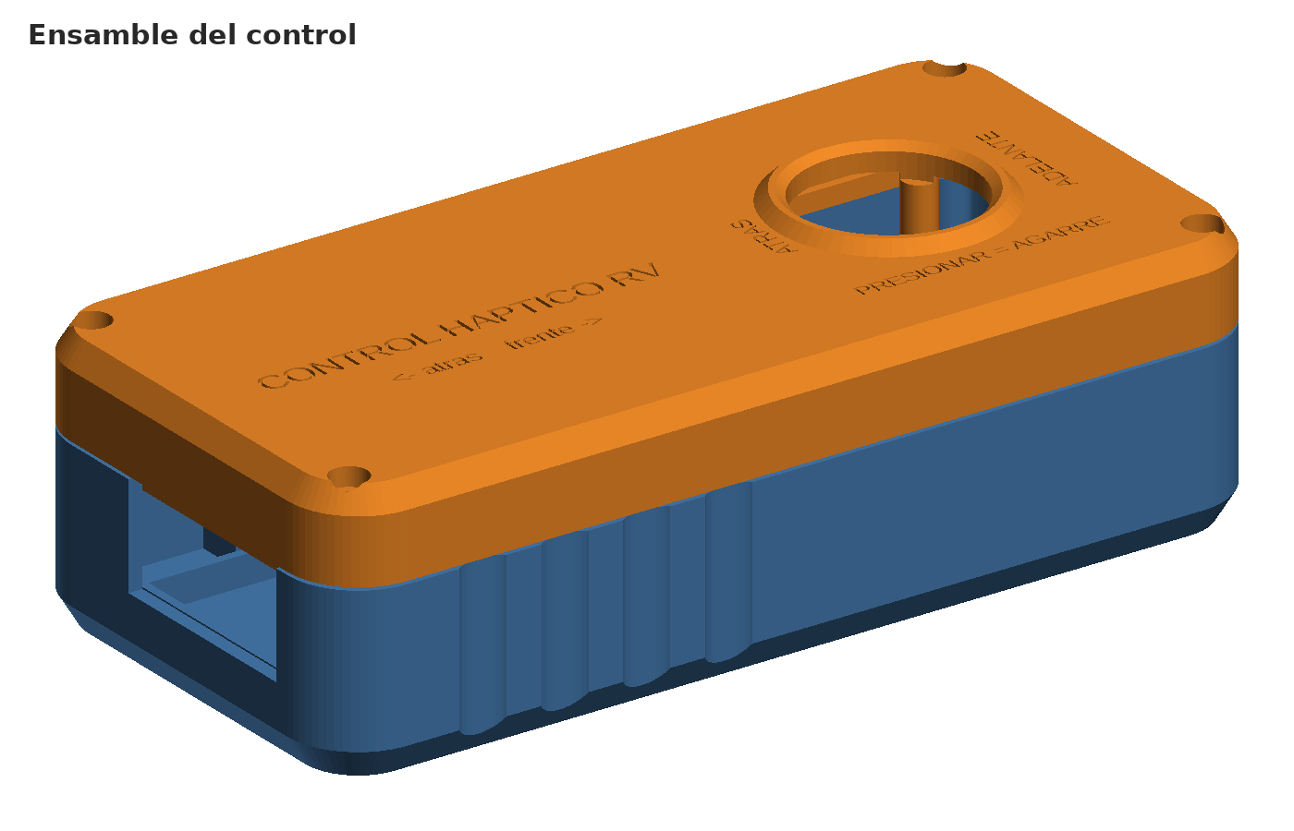
Figura 3. Ensamble del control (base azul, tapa naranja).
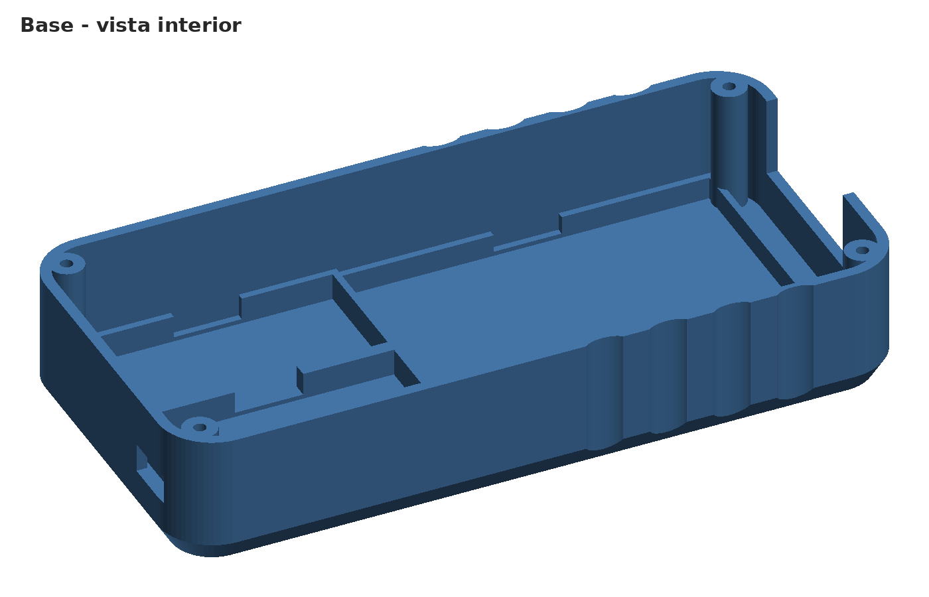
Figura 4. Interior de la base: protoboard (ESP32 + MPU6050) atrás con salida del USB, batería de 12 V y regulador LM2596S al frente bajo el joystick, y ranuras para el módulo de vibración contra la pared lateral.
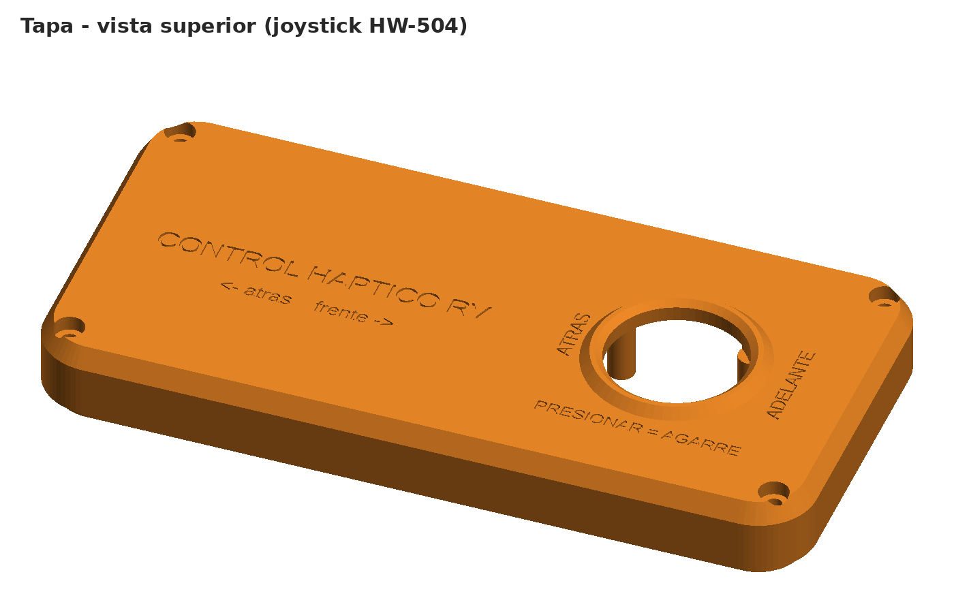
Figura 5. Tapa: abertura del joystick con collar de apoyo para el pulgar y textos de las funciones.
Criterio | Decisión de diseño
Ergonomía | Joystick bajo el pulgar en el tercio delantero, con un collar elevado que el usuario encuentra al tacto sin ver el control. La abertura (Ø29 mm) deja inclinar la palanca en todas las direcciones. Bisel inferior y ranuras laterales para los dedos.
Medición de la IMU | Cuna plana cerca del centro del control y alineada con su eje longitudinal, para que Pitch y Roll correspondan a la inclinación de la mano y se reduzcan aceleraciones tangenciales.
Háptica | El módulo de vibración va acostado en un marco en el centro del piso, bajo la palma, con el motor hacia arriba; así la vibración se transmite a toda la mano y no se amortigua en la batería.
Mantenimiento | Apertura frontal para programar el ESP32 por USB y trasera para cargar la batería sin abrir la carcasa; interruptor lateral.
Impresión | PLA o PETG, capa 0.2 mm, 3 perímetros, 20 % de relleno. Base boca arriba y tapa boca abajo: no requieren soportes. Tiempo estimado [COMPLETAR] h y [COMPLETAR] g de filamento (según el laminador).

5. Comunicación

5.1 Selección de la tecnología
Se usó Bluetooth clásico con el perfil SPP (puerto serie emulado sobre RFCOMM) en lugar de Bluetooth Low Energy. SPP entrega un flujo de bytes continuo, se abre en Android con las clases estándar BluetoothAdapter y BluetoothSocket (accesibles desde Unity por JNI sin plugins de pago) y en Windows aparece como un puerto COM, lo que permite probar el mismo protocolo desde el Editor de Unity. BLE consumiría menos energía, pero en Unity requiere un plugin nativo y un diseño de servicios y características GATT.

5.2 Protocolo
Mensajes de texto ASCII terminados en salto de línea: son fáciles de depurar con el Monitor Serie de Arduino y el tamaño de cada trama (~30 bytes a 50 Hz ≈ 12 kbit/s) es muy inferior a la capacidad de SPP.
Dirección | Mensaje | Ejemplo | Significado
ESP32 → Unity | D,seq,pitch,roll,g,f,b,bat,joyY,joyX | D,1532,12.4,-3.1,0,1,0,87,63,-5 | Estado cada 20 ms; seq cuenta tramas perdidas; g = palanca presionada; f/b = joystick pasó el umbral; joyY/joyX = −100…100
ESP32 → Unity | I,nombre,versión | I,ControlHaptico_RV,1.0 | Identificación al conectar
ESP32 → Unity | P,id | P,42 | Eco del ping
ESP32 → Unity | K | K | Calibración terminada
Unity → ESP32 | H,patrón,intensidad | H,2,230 | Vibrar
Unity → ESP32 | P,id | P,42 | Ping para medir latencia (cada 0.5 s)
Unity → ESP32 | C | C | Tomar la postura actual como cero
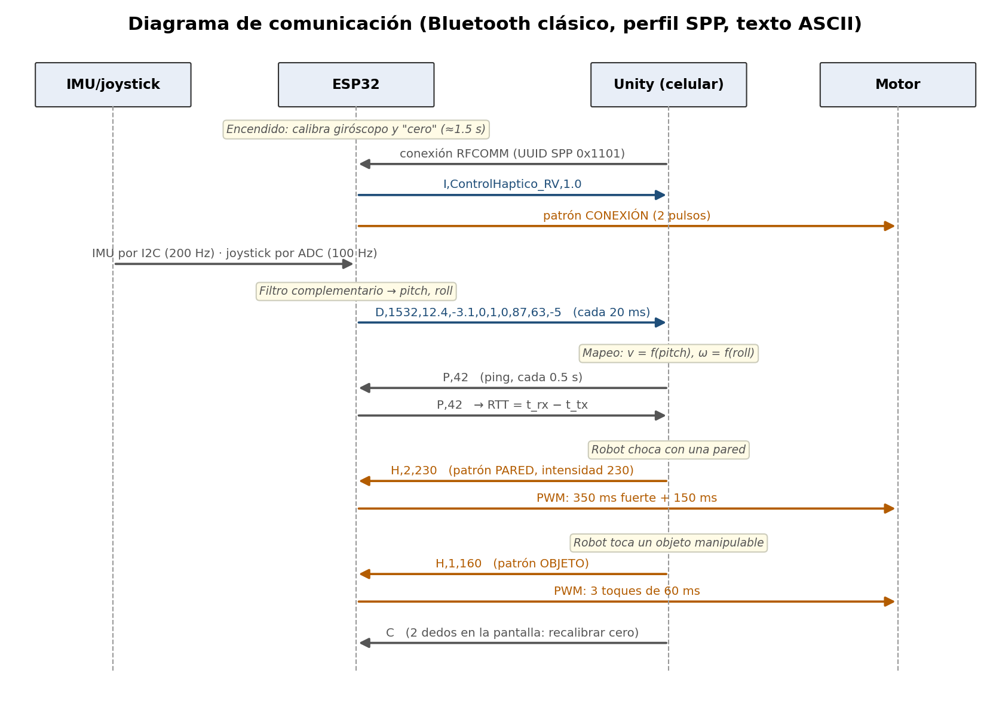
Figura 6. Diagrama de comunicación entre los componentes.

5.3 Medición de latencia y calidad del enlace
Unity envía P,id y guarda la hora con un cronómetro de alta resolución; cuando el hilo de lectura recibe el eco registra la hora de llegada. La latencia de ida y vuelta es RTT = t_rx − t_tx y la de un sentido se estima como RTT/2 (supone un enlace simétrico). Además se registra el periodo entre tramas consecutivas (su dispersión es el jitter) y los saltos del número de secuencia (tramas perdidas). La lectura se hace en un hilo aparte para que el tiempo de dibujo de cada cuadro no afecte la medición.

6. Mapeo matemático de control

6.1 Robot móvil
El robot se modela como un móvil diferencial controlado en velocidad. Para cada eje se aplica una zona muerta, una normalización, una curva exponencial y un filtro de primer orden:
n = clamp( (|θ| − θ_dz) / (θ_max − θ_dz) , 0 , 1 )
u = sign(θ) · n^γ v* = u_θ · v_max ω* = u_φ · ω_max
v[k] = v[k−1] + ( v* − v[k−1] ) · ( 1 − e^(−Δt/τ) )
Parámetro | Símbolo | Valor | Motivo
Zona muerta | θ_dz, φ_dz | 6° | Supera el temblor natural de la mano y el ruido del filtro: con la mano "quieta" el robot no se mueve
Ángulo de saturación | θ_max, φ_max | 30° | Inclinación cómoda de la muñeca sin forzarla
Velocidad lineal máx. | v_max | 1.8 m/s | Rápido para cruzar el cuarto (20 m) en ~11 s, controlable cerca de objetos
Velocidad angular máx. | ω_max | 90 °/s | Media vuelta en 2 s
Exponente | γ | 1.5 | Más resolución a baja velocidad (maniobras finas de agarre)
Constante de tiempo | τ | 0.15 s | Suaviza sin agregar un retardo perceptible
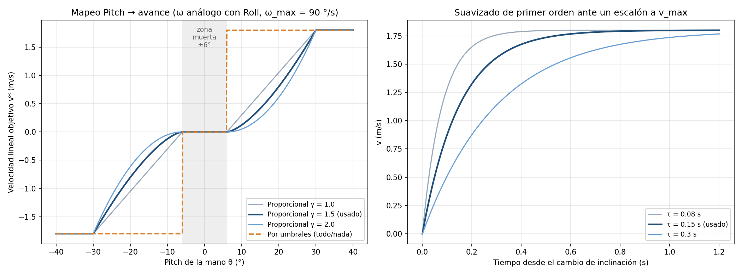
Figura 7. Izquierda: mapeo Pitch → v para distintos exponentes y para control por umbrales. Derecha: respuesta del suavizado.
El script RobotController.cs permite cambiar a modo Umbrales (u ∈ {−1, 0, 1}) desde el Inspector para comparar ambos métodos experimentalmente (pregunta de discusión 3). La velocidad se aplica al Rigidbody conservando la componente vertical; el giro se aplica con MoveRotation, y las rotaciones en X y Z están congeladas para que el robot no se vuelque.

6.2 Avatar
La orientación de la cabeza sale del giroscopio del celular (3 grados de libertad). El cuaternión de Android usa un sistema de mano derecha y Unity uno de mano izquierda; para el celular en horizontal se convierte con:
q_Unity = R_x(90°) · ( q_x , q_y , −q_z , −q_w )
Un toque en la pantalla fija el ángulo de guiñada actual como el frente (recentrado). La navegación usa el eje Y del joystick de forma proporcional: v_avatar = j · 1.6 m/s (con zona muerta de 10 %), en la proyección horizontal de la dirección de la mirada, con un CharacterController que respeta las paredes. El eje X gira el cuerpo del avatar (ω = x · 90 °/s), lo que permite dar la vuelta estando sentado.

6.3 Intensidad háptica
i = lerp( 130 , 255 , clamp01( (|v_rel| − 0.15) / (2.0 − 0.15) ) )
La intensidad crece con la velocidad relativa del impacto, de modo que un roce se siente más suave que un choque de frente. Un tiempo mínimo de 0.3 s entre vibraciones del mismo tipo evita que un contacto sostenido sature el motor.

7. Entorno virtual en Unity
Proyecto en Unity 6 (6000.3.8f1) con el pipeline de render integrado, elegido por su bajo costo en celulares y porque permite la corrección de lente por cámara. La escena se genera automáticamente con el menú Teleoperación RV › 1. Construir escena y luego puede editarse a mano.
Elemento | Implementación
Cuarto y límites físicos | Piso de 16 × 20 m con cuadrícula luminosa, 4 paredes de 3.6 m con BoxCollider y etiqueta Limite, techo con franjas de luz
Obstáculos | 6 columnas azules y 2 barreras bajas con etiqueta Obstaculo
Objetos manipulables | 3 cubos y 2 esferas rojas con Rigidbody y el script Manipulable (se resaltan en amarillo cuando están al alcance de la pinza)
Zona objetivo | Área verde translúcida (trigger) al fondo del cuarto; define la tarea de prueba
Robot móvil | Chasis, 4 ruedas animadas según la cinemática diferencial, brazo, sensor y pinza con dedos animados; Rigidbody de 15 kg con material sin fricción y detección de colisiones continua
Agarre (attach/detach) | Zona trigger frente a la pinza; al presionar AGARRE el objeto más cercano se vuelve cinemático, se hace hijo del punto de agarre y se ignoran sus colisiones con el robot; al soltar recupera la física y la velocidad del robot
Primera persona | Avatar con CharacterController movido con el joystick; cabeza con giroscopio
Visualización Cardboard | Dos cámaras separadas 64 mm (distancia interpupilar), cada una en media pantalla, FOV 85°, con pre-distorsión de barril (shader propio) para compensar las lentes
HUD | Texto flotante frente a la vista (visible en ambos ojos): conexión, ángulos, velocidades, latencia, batería, estado de la pinza, misión y última vibración
Métricas | CSV de muestras (20 Hz) y de eventos, más un resumen con estadísticas al cerrar o al completar la tarea
Script | Responsabilidad
EnlaceHaptico | Elige el transporte, interpreta tramas, envía vibraciones, mide latencia y pérdidas, simula con teclado si no hay control
TransporteBluetoothAndroid / TransporteSerialPC | Conexión RFCOMM por JNI en Android / puerto COM en Windows (búsqueda automática)
RobotController | Mapeo Pitch/Roll → v/ω, filtro, física, animación de ruedas
RobotGripper, GripperZona, Manipulable | Sistema de agarre attach/detach
RobotHapticaColisiones | Clasifica colisiones y ordena el patrón con intensidad según el impacto
AvatarNavegacion, SeguimientoCabeza | Navegación con joystick y orientación con giroscopio/ratón
CamaraEstereoCardboard, DistorsionLente | Render estéreo y corrección de lente
MisionTarea, ZonaObjetivo, RegistroMetricas, HUDVR, ConfiguracionApp | Tarea de prueba, registro de datos, interfaz y atajos
Editor: ConstructorEscena, ConfiguracionAndroid, PermisosBluetoothAndroid | Generación de la escena, ajustes de Android, generación del APK y permisos Bluetooth

8. Pruebas de implementación y resultados experimentales
Cada requerimiento de la guía se verifica con una prueba. Las métricas cuantitativas salen de los archivos CSV de la app y se procesan con 5_Analisis_Resultados/analizar_metricas.py, que genera las gráficas y un resumen. Las tablas deben llenarse con las mediciones del equipo.
# | Requerimiento | Procedimiento | Métrica y criterio de aceptación
P1 | Comunicación Bluetooth estable | Conectar y operar 5 min continuos | Tramas perdidas < 1 %; periodo medio 20 ± 2 ms; 0 desconexiones
P2 | Latencia baja | Registrar pings durante P1 (≥ 300 muestras) | RTT mediana < 100 ms y p95 < 150 ms
P3 | IMU calibrada y estable | Control quieto sobre la mesa 60 s | Deriva < 1° en 60 s; desviación estándar < 0.3°; robot quieto 100 % del tiempo
P4 | Mapeo proporcional | Inclinar a 0, 10, 20, 30 y 40° (con transportador) y registrar v | v medida vs. teórica (fig. 7) con error < 10 %
P5 | Límites físicos | Conducir el robot y el avatar contra cada pared a v_max 5 veces | 0 atravesamientos; vibración PARED en el 100 % de los choques
P6 | Háptica diferenciada | Prueba a ciegas: 20 contactos aleatorios (objeto/pared) sin mirar, el usuario dice cuál fue | Tasa de acierto ≥ 90 %
P7 | Agarre | 10 intentos de agarrar y soltar cada tipo de objeto | Éxito ≥ 90 %; ningún objeto atraviesa el piso
P8 | Desempeño en la tarea | Llevar los 5 objetos a la zona verde; 3 usuarios × 3 intentos, modo proporcional y modo umbrales | Tiempo de tarea y colisiones por intento; comparar modos
P9 | Facilidad de uso | Cuestionario SUS (10 preguntas) a cada usuario tras P8 | Puntaje SUS ≥ 68 (usabilidad aceptable)
P10 | Autonomía | Batería llena, operación continua con vibraciones periódicas | Duración ≥ 2 h

8.1 Resultados
Métrica | Resultado | Criterio | ¿Cumple?
Tramas perdidas (%) | [COMPLETAR] | < 1 % | [COMPLETAR]
Periodo medio entre tramas (ms) / jitter (ms) | [COMPLETAR] | 20 ± 2 ms | [COMPLETAR]
RTT mediana / p95 / máx. (ms) | [COMPLETAR] | < 100 / < 150 ms | [COMPLETAR]
Deriva de la IMU en 60 s (°) | [COMPLETAR] | < 1° | [COMPLETAR]
Error del mapeo a 10/20/30° (%) | [COMPLETAR] | < 10 % | [COMPLETAR]
Atravesamientos de límites | [COMPLETAR] | 0 | [COMPLETAR]
Acierto en identificación háptica a ciegas (%) | [COMPLETAR] | ≥ 90 % | [COMPLETAR]
Éxito de agarre (%) | [COMPLETAR] | ≥ 90 % | [COMPLETAR]
Tiempo de tarea promedio: proporcional / umbrales (s) | [COMPLETAR] | menor es mejor | —
Colisiones por intento: proporcional / umbrales | [COMPLETAR] | menor es mejor | —
Puntaje SUS promedio | [COMPLETAR] | ≥ 68 | [COMPLETAR]
Autonomía de batería (h) | [COMPLETAR] | ≥ 2 h | [COMPLETAR]
Insertar aquí las gráficas que genera el script (histograma de latencia, periodo de tramas, mapeo real y trayectoria de comandos) con su análisis.

8.2 Cuestionario de percepción háptica (escala 1–5)
Afirmación | U1 | U2 | U3 | Promedio
Distingo sin mirar si choqué con un objeto o con una pared
La vibración ocurre al mismo tiempo que el choque que veo
La intensidad de la vibración corresponde a la fuerza del choque
La confirmación de agarre me ayuda a saber que tomé el objeto
La vibración es cómoda (no molesta ni adormece la mano)

9. Análisis
Esta sección debe completarse con base en los resultados. Guía de lo que se espera discutir:
- Implementación del sistema: qué requerimientos se cumplieron por completo, cuáles parcialmente y por qué; dificultades de integración (alimentación, emparejamiento Bluetooth, calibración) y cómo se resolvieron.
- Calidad percibida de la realimentación háptica: tasa de acierto de la prueba a ciegas, respuestas del cuestionario y si la diferencia de ritmo entre patrones fue suficiente.
- Estabilidad del control: efecto de la zona muerta y del filtro; comparación de colisiones y tiempo de tarea entre modo proporcional y por umbrales; deriva de la IMU.
- Facilidad de uso: puntaje SUS, comentarios de los usuarios, mareo o incomodidad con el visor, curva de aprendizaje entre intentos.

10. Preguntas para la discusión

¿Cómo afecta la latencia del Bluetooth a la percepción de control en tiempo real?
El usuario cierra el lazo de control con la vista: si entre inclinar la mano y ver moverse al robot pasan más de ~100 ms, empieza a sobrecorregir y el robot oscila alrededor de la trayectoria deseada. En la realimentación háptica el efecto es más evidente: una vibración que llega tarde respecto al choque visual se percibe como un evento distinto y deja de reforzar la sensación de contacto. La latencia total no es solo la del enlace (RTT/2), también suma el periodo de muestreo (hasta 20 ms), el filtro (τ = 0.15 s en la respuesta) y el tiempo de un cuadro de render (~16 ms). Por eso se mide el RTT y se mantienen el filtro y la frecuencia de envío en valores moderados.

¿Qué tipo de filtro es más adecuado para estabilizar la IMU en este tipo de aplicación?
Para Pitch y Roll lentos de una mano, el filtro complementario es la mejor relación desempeño/complejidad: fusiona el giróscopo (bueno en alta frecuencia) con el acelerómetro (sin deriva en baja frecuencia) con una sola multiplicación por eje y funciona a 200 Hz en el ESP32. Un filtro de Kalman o el de Madgwick/Mahony estiman también la incertidumbre y el sesgo del giróscopo en línea y serían mejores si se necesitara Yaw (con magnetómetro) o si la mano hiciera movimientos bruscos; un simple promedio móvil del acelerómetro introduciría demasiado retardo.

¿Qué ventajas tendría implementar control proporcional en lugar de control por umbrales?
Con umbrales el robot solo tiene tres estados (parado, velocidad máxima adelante o atrás), lo que produce arranques bruscos, choques frecuentes y dificultad para acercarse con precisión a un objeto. El control proporcional permite graduar la velocidad con la inclinación, lo que hace posibles maniobras finas de agarre y a la vez desplazamientos rápidos; la curva exponencial (γ = 1.5) aumenta la resolución a baja velocidad. El proyecto permite comparar ambos modos con la misma tarea (prueba P8).

¿Cómo cambiaría el diseño si el robot fuera físico y no virtual?
Habría que transmitir las velocidades a los motores reales (por ejemplo, un segundo ESP32 con puente H y encoders) y cerrar un lazo de velocidad en el robot; las colisiones ya no se conocen de antemano, así que se necesitarían sensores (bumpers, ultrasonido o corriente de los motores) para generar la realimentación háptica. La latencia aumentaría por el video de la cámara del robot, y serían obligatorias medidas de seguridad: parada de emergencia, pérdida de enlace = robot detenido (watchdog), límites de velocidad y zonas prohibidas.

¿Qué variables influyen en la percepción diferenciada de vibraciones?
La frecuencia de vibración (los corpúsculos de Pacini son más sensibles alrededor de 200–300 Hz), la amplitud (ciclo útil), la duración de cada pulso, el ritmo o patrón temporal, la zona del cuerpo donde se aplica, el acoplamiento mecánico entre el motor y la piel (material y espesor de la carcasa) y la adaptación: estímulos largos y repetidos se perciben cada vez menos. En un motor de masa excéntrica la frecuencia y la amplitud dependen del mismo voltaje, por eso aquí los patrones se diferencian sobre todo por ritmo y duración.

¿Cómo se podría implementar realimentación háptica más rica (fuerza, no solo vibración)?
Con actuadores que opongan fuerza al movimiento de la mano: un servomotor que frene un gatillo o una palanca (resistencia proporcional a la carga del objeto), frenos magnetoreológicos, exoesqueletos de dedos con cables, o dispositivos de impedancia comerciales tipo brazo háptico. También se pueden usar actuadores lineales resonantes (LRA) o voice-coils, que permiten controlar frecuencia y amplitud por separado y generar texturas; o matrices de varios motores para indicar la dirección del choque.

¿Qué implicaciones tendría este sistema en aplicaciones médicas o industriales?
En medicina permitiría entrenar procedimientos teleoperados (cirugía asistida, manejo de robots de rehabilitación) con realimentación de contacto y medir el desempeño del alumno de forma objetiva. En la industria sirve para operar robots en ambientes peligrosos (nuclear, químico, minería) o para capacitar operarios en simuladores antes de usar equipos costosos. En ambos casos exigiría certificar la latencia, la confiabilidad del enlace, la seguridad ante fallas y la ergonomía para sesiones largas.

¿Cómo se podría mejorar la inmersión del sistema?
Usar un visor con seguimiento de 6 grados de libertad (Meta Quest 3) para poder inclinarse y caminar; mejorar la tasa de cuadros y la resolución; agregar audio espacial para los choques y el motor del robot; añadir la vista desde la cámara del robot; representar la mano o el control dentro del mundo virtual siguiendo su orientación; y enriquecer la háptica con más actuadores o con fuerza.

11. Conclusiones
Redactar a partir de los resultados medidos. Puntos que el sistema permite concluir y que deben confirmarse con los datos:
- El mapeo entre las variables biomecánicas del usuario (inclinación de la muñeca) y las del robot (v, ω) determina la controlabilidad: la zona muerta elimina movimientos involuntarios y la curva proporcional permite maniobras finas.
- El filtrado y la calibración de la IMU son indispensables para la estabilidad: sin ellos el robot deriva o tiembla con la mano quieta.
- La realimentación vibrotáctil diferenciada informa al usuario de eventos que no está mirando y, según los resultados de P6 y del cuestionario, [COMPLETAR].
- La latencia medida del enlace Bluetooth SPP fue de [COMPLETAR] ms (RTT mediana), [COMPLETAR] para la teleoperación en tiempo real.

12. Propuestas de mejora
- Filtro de Madgwick con magnetómetro (MPU9250/ICM-20948) para agregar el giro de la muñeca (Yaw) como tercera entrada.
- Motor LRA con driver DRV2605L para controlar frecuencia y amplitud por separado y usar su biblioteca de efectos.
- Placa de circuito impreso a la medida para reducir tamaño y cableado, y una batería más compacta (litio 3S) con indicador de carga.
- Versión para Meta Quest 3 con seguimiento posicional y control por Bluetooth del PC (el mismo protocolo ya funciona por puerto COM).
- Modo de asistencia: reducir la velocidad automáticamente cerca de obstáculos (campos de potencial) y avisarlo con una vibración suave.

13. Bibliografía
- LaValle, S. M. (2023). Virtual Reality. Cambridge University Press.
- Sherman, W. R., & Craig, A. B. (2018). Understanding Virtual Reality: Interface, Application, and Design (2.ª ed.). Morgan Kaufmann.
- Sheridan, T. B. (1992). Telerobotics, Automation, and Human Supervisory Control. MIT Press.
- Lederman, S. J., & Klatzky, R. L. (2009). Haptic perception: A tutorial. Attention, Perception, & Psychophysics, 71(7), 1439–1459.
- Brooke, J. (1996). SUS: A "quick and dirty" usability scale. En Usability Evaluation in Industry (pp. 189–194). Taylor & Francis.
- Madgwick, S. O. H., Harrison, A. J. L., & Vaidyanathan, R. (2011). Estimation of IMU and MARG orientation using a gradient descent algorithm. IEEE International Conference on Rehabilitation Robotics.
- InvenSense. MPU-6000 and MPU-6050 Product Specification, Rev. 3.4, y Register Map and Descriptions, Rev. 4.2.
- Espressif Systems. ESP32 Series Datasheet y documentación de Arduino-ESP32 (LEDC, BluetoothSerial).
- Unity Technologies. Unity 6 Manual: Rigidbody, CharacterController, AndroidJavaObject.

Anexo A. Uso del sistema
Acción | Celular (visor) | PC / Editor de Unity
Avanzar / retroceder el robot | Inclinar el control adelante / atrás | W / S
Girar el robot | Inclinar el control a la derecha / izquierda | D / A
Agarrar / soltar | Presionar la palanca del joystick | G o Espacio
Mover el avatar | Joystick adelante / atrás | Flechas ↑ / ↓
Girar el avatar | Joystick izquierda / derecha | Flechas ← / →
Mirar alrededor | Girar la cabeza | Clic derecho + ratón, o Q / E
Recentrar la vista | Tocar la pantalla con 1 dedo | Shift derecho
Calibrar el cero del control | Tocar con 2 dedos | C
Mostrar/ocultar HUD | Tocar con 3 dedos | H
Reiniciar la prueba | Mantener 1 dedo > 1.5 s | R
Estéreo / pantalla normal | — | M

Anexo B. Enlaces
Video demostrativo en YouTube: [COMPLETAR]
Repositorio / carpeta del proyecto: [COMPLETAR]

